- 估价项目名称：
湖北省武汉市蔡甸区大集街张家渡村、田家堡村1宗住宅用途出让国有建设用地使用权抵押价格预评估

- 委托估价方：
武汉君悦尚品置业有限公司

- 受托估价单位：
北京康正宏基房地产评估有限公司

- 土地估价师：
王鹏、郑燚

- 土地估价报告编号：
康正预评字2018-1-0076-P01DYGJ3号

评估意见函
武汉君悦尚品置业有限公司：
受贵公司委托，我公司对湖北省武汉市蔡甸区大集街张家渡村、田家堡村1宗住宅用途出让国有建设用地使用权抵押价格进行了预评估。
估价对象：估价对象为武汉君悦尚品置业有限公司使用的、位于湖北省武汉市蔡甸区大集街张家渡村、田家堡村1宗住宅用途出让国有建设用地使用权。根据《国有土地使用证》[蔡国用（2013）第7522号]，估价对象出让国有建设用地使用权面积为77181平方米。根据《国有建设用地使用权出让合同》[合同编号：鄂WH(CD)-2009-00006]及附件，估价对象规划建筑面积为69893平方米。
估价目的：委托估价方在向金融机构（大业信托有限责任公司）办理贷款手续过程中，特委托北京康正宏基房地产评估有限公司对估价对象进行评估。本次评估为确定标的物之抵押贷款额度提供参考依据而评估出让国有建设用地使用权抵押价格。
估价期日：2018年2月1日（评估专业人员勘察现场之日）
地价定义：
1.用途
根据《国有土地使用证》[蔡国用（2013）第7522号]，本次评估估价对象证载（地类）用途为商业、居住用地。本次评估设定用途即为证载用途住宅。
2.土地开发程度
根据委托估价方介绍及评估专业人员现场勘查，本次评估估价对象实际土地开发程度为红线外市政基础设施为“三通”（即通路、通电、通水）、宗地红线内场地未平整，宗地内有需要移除的树木。本次评估设定土地开发程度为红线外市政基础设施达“三通”、宗地红线内场地平整。估价结果未扣除树木移除的费用。
3.规划利用条件
根据《国有土地使用证》[蔡国用（2013）第7522号]，估价对象出让国有建设用地使用权面积为77181平方米。根据《国有建设用地使用权出让合同》[合同编号：鄂WH(CD)-2009-00006]及附件，估价对象规划建筑面积为69893平方米。
4.土地使用年限
本次估价对象为出让国有建设用地使用权，《国有土地使用证》[蔡国用（2013）第7522号]证载土地终止日期为住宅2079年9月24日、商业2049年9月24日。截至估价期日，出让国有建设用地使用权剩余土地使用年限为住宅剩余61.6年。本次评估设定估价对象剩余土地使用年限为61.6年。
5.地价定义
本次估价的“出让国有建设用地使用权价格”是指在估价对象土地所有权为国家所有，使用权性质为出让，在公开市场条件下、于估价期日2018年2月1日，在规划利用条件下、设定土地开发程度为红线外“三通”、宗地内场地平整，设定用途为住宅，剩余土地使用年限为61.6年的出让国有建设用地使用权价格。
本次估价的“抵押价格”是指估价对象在估价期日的“出让国有建设用地使用权价格”扣减估价师于估价期日所知悉的法定优先受偿款后的余额。
“法定优先受偿款”是指假定在估价期日实现抵押权时，法律规定优先于本次抵押贷款受偿的款额，包括已抵押担保的债权数额、因规划条件变更需补交的政府土地收益、发包人拖欠的建筑工程价款以及其他法定优先受偿款。
估价结果：评估专业人员根据估价的目的，按照估价的程序，采用科学的估价方法（市场比较法、剩余法），在认真分析现有资料的基础上，通过仔细测算和认真分析各种影响土地价格的因素，确定估价对象于估价期日的出让国有建设用地使用权预评估价格详见估价结果一览表。

估价结果一览表

估价机构：北京康正宏基房地产评估有限公司 估价期日：2018年2月1日 估价期日的国有建设用地使用权性质：出让
估价期日土地使用者 | 宗地编号 | 宗地名称 | 土地使用证编号 | 估价期日的用途 |  |  | 容积率 |  |  | 估价期日的实际土地开发程度 | 估价设定的土地开发程度 | 土地使用年限/年 | 出让国有建设用地使用权面积/㎡ | 规划建筑面积/㎡ | 单位面积地价/  元/㎡ | 楼面地价/元/㎡ | 总地价/万元
 |  |  |  | 证载  （或批准） | 实际 | 设定 | 规划 | 实际 | 设定
武汉君悦尚品置业有限公司 | N0321262 | 武汉市蔡甸区大集街张家渡村、田家堡村1宗住宅用途出让国有建设用地使用权 | 蔡国用（2013）第7522号 | 商业、居住用地 | —— | 住宅 | 小于1.0 | —— | 0.91 | 红线外三通、宗地红线内场地未平整 | 红线外三通、宗地红线内场地平整 | 61.6年 | 77181 | 69893 | 6675 | 7371 | 51519
抵押价格 |  |  |  |  |  |  |  |  |  |  |  |  |  |  |  |  | 51519
币种：人民币

（转下页）

一、上述估价结果的限定条件

1.权利限制：根据估价对象《国有土地使用证》复印件，截至估价期日，估价对象抵押权未见登记。未设定租赁等其他他项权利。

2.基础设施条件：估价对象实际开发程度为红线外三通、宗地红线内场地未平整；设定开发程度为红线外三通、宗地红线内场地平整。

3.估价规划限制条件：详见《国有建设用地使用权出让合同》[合同编号：鄂WH(CD)-2009-00006]及附件、《建设用地规划许可证》[武规（蔡）地【2015】029号]、《国有土地使用证》[蔡国用（2013）第7522号]。

4.影响价格的其他限定条件：无。

二、其他需要说明的事项

1.本《评估意见函》中所列估价结果为初评结果，准确金额以本公司出具的正式《土地估价报告》为准。

2.本《评估意见函》仅供金融机构进行内部审核使用，不做其他目的之用。

3.抵押双方在办理抵押登记手续时，应使用本公司出具的正式《土地估价报告》，特提请报告使用者注意。

4.估价师所知悉的法定优先受偿款情况为：

（1）根据估价对象《国有土地使用证》[蔡国用（2013）第7522号]复印件，截至估价期日，估价对象抵押权未见登记。

（2）根据委托估价方提供的《国有建设用地使用权出让合同》[合同编号：鄂WH(CD)-2009-00006]以及相关款项支付凭证，截至估价期日，委托估价方依据合同已缴纳全部土地成交价款及契税。

综上，本次评估不存在估价师知悉的法定优先受偿款

5.未核原件？

6.本次估价结果以估价对象能够按照合理工期按时完成各项工程进度，直至通过竣工验收，并能够在合理期限内正常投入使用，最终取得《不动产权证书》为前提条件，未考虑估价对象因其他原因无法顺利开工、完工而产生的重大影响，在此提请报告使用者注意。

7.根据《物权法》[主席令第六十二号]第二百条，建设用地使用权抵押后，该土地上新增的建筑物不属于抵押财产。该建设用地使用权实现抵押权时，应当将该土地上新增的建筑物与建设用地使用权一并处分，但新增建筑物所得的价款，抵押权人无权优先受偿。在此提请报告使用者注意。

估价机构：北京康正宏基房地产评估有限公司
2018年2月23日
附件：测算过程
一、估价测算过程
（一） 市场比较法
根据替代原则，通过对武汉市类似用地招拍挂市场的调查选取得案例并进行修正：
各案例位置及照片如下：
案例位置

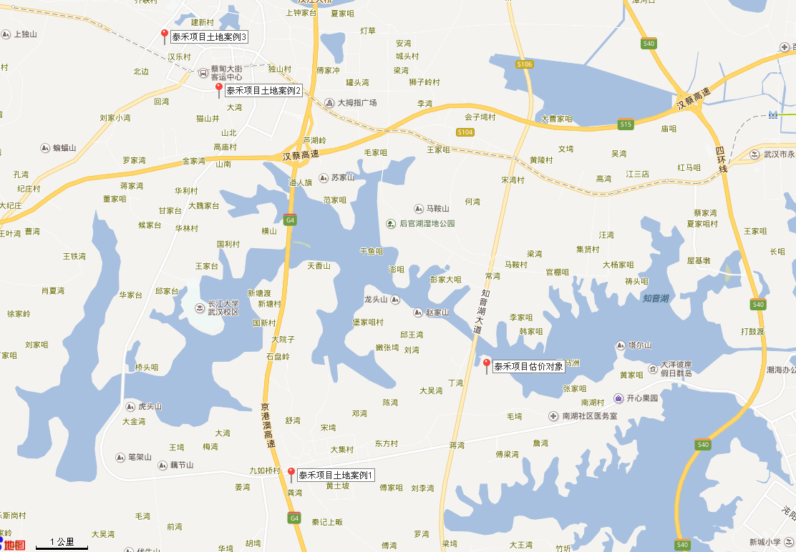

表1：比较因素条件说明及指数表
比较因素 |  | 估价对象 |  | 案例A |  | 案例B |  | 案例C
 |  | 武汉君悦尚品置业有限公司蔡甸项目 |  | P（2017）093号 |  | P（2017）094号 |  | P（2017）043号
 |  | 武汉市蔡甸区大集街张家渡村、田家堡村 |  | 蔡甸区大集街天鹅湖大道与大全路交汇处 |  | 蔡甸区蔡甸街莲花湖大道与蔡姚路交汇处 |  | 蔡甸区蔡甸街汉乐村
交易时间 |  | 2018年2月1日 | 100 | 2017年10月13日 | 98 | 2017年10月13日 | 98 | 2017年5月23日 | 94
交易情况 |  | 正常 | 100 | 正常 | 100 | 正常 | 100 | 正常 | 100
用途 |  | 住宅 | 100 | 住宅 | 100 | 住宅 | 100 | 住宅 | 100
土地使用年限 |  | 住宅61.6年 | 100 | 住宅70年 | 102 | 住宅70年 | 102 | 住宅70年 | 102
容积率 |  | 0.91 | 100 | 2.8 | 112 | 3 | 118 | 3.6 | 118
区域因素 | 居住社区成熟度 | 较好 | 100 | 较好 | 100 | 较好 | 100 | 较好 | 100
区域因素 | 交通便捷度 | 较好 | 100 | 较好 | 100 | 较好 | 100 | 较好 | 100
区域因素 | 区域土地利用方向 | 较好 | 100 | 较好 | 100 | 较好 | 100 | 较好 | 100
区域因素 | 自然及人文环境状况 | 好 | 100 | 较好 | 95 | 较好 | 95 | 较好 | 95
区域因素 | 公共配套设施 | 一般 | 100 | 一般 | 100 | 较好 | 105 | 较好 | 105
区域因素 | 基础设施水平 | 六通 | 100 | 六通 | 100 | 六通 | 100 | 六通 | 100
区域因素 | 临街状况 | 单面临街 | 100 | 双面临街 | 102 | 双面临街 | 102 | 单面临街 | 100
区域因素 | 毗邻道路的类型与等级 | 主干道 | 100 | 主干道 | 100 | 主干道 | 100 | 次干道 | 98
个别因素 | 宗地面积（平方米） | 77181 | 100 | 48721 | 99 | 1543980 | 99 | 16187 | 99
个别因素 | 宗地形状 | 较规则 | 100 | 较规则 | 100 | 较规则 | 100 | 较规则 | 100
个别因素 | 临街宽度及深度 | 较好 | 100 | 较好 | 100 | 较好 | 100 | 较好 | 100
个别因素 | 宗地开发程度 | 三通 | 100 | 三通 | 100 | 三通 | 100 | 三通 | 100
个别因素 | 工程地质条件 | 较好 | 100 | 较好 | 100 | 较好 | 100 | 较好 | 100

（转下页）
表2：因素修正及调整系数表
比较因素 |  | 案例：A |  | 案例：B |  | 案例：C
交易时间 |  | 100/98 |  | 100/98 |  | 100/94
交易情况 |  | 100/ | 100 | 100/ | 100 | 100/ | 100
用途 |  | 100/ | 100 | 100/ | 100 | 100/ | 100
土地使用年限 |  | 100/ | 102 | 100/ | 102 | 100/ | 102
容积率 |  | 100/ | 112 | 100/ | 118 | 100/ | 118
区域因素 | 居住社区成熟度 | 100/ | 100 | 100/ | 100 | 100/ | 100
区域因素 | 交通便捷度 | 100/ | 100 | 100/ | 100 | 100/ | 100
区域因素 | 区域土地利用方向 | 100/ | 100 | 100/ | 100 | 100/ | 100
区域因素 | 自然及人文环境状况 | 100/ | 95 | 100/ | 95 | 100/ | 95
区域因素 | 公共配套设施 | 100/ | 100 | 100/ | 105 | 100/ | 105
区域因素 | 基础设施水平 | 100/ | 100 | 100/ | 100 | 100/ | 100
区域因素 | 临街状况 | 100/ | 102 | 100/ | 102 | 100/ | 100
区域因素 | 毗邻道路的类型与等级 | 100/ | 100 | 100/ | 100 | 100/ | 98
个别因素 | 宗地面积 | 100/ | 99 | 100/ | 99 | 100/ | 99
个别因素 | 宗地形状 | 100/ | 100 | 100/ | 100 | 100/ | 100
个别因素 | 临街宽度及深度 | 100/ | 100 | 100/ | 100 | 100/ | 100
个别因素 | 宗地开发程度 | 100/ | 100 | 100/ | 100 | 100/ | 100
个别因素 | 工程地质条件 | 100/ | 100 | 100/ | 100 | 100/ | 100
成交价格（元/平方米） |  | 5573 |  | 5970 |  | 6246
比较价格（元/平方米） |  | 5189 |  | 5025 |  | 5705
本次评估所选取的各可比案例与估价对象相似程度接近；通过前述各因素的修正及调整，各可比案例比较价值差异程度较小。因此，本次评估取三个比较价值的简单算术平均值作为估价对象的最终结果。
单位面积地价＝（5189＋5025＋5705）÷3＝5306（元/平方米）
比较价格＝5306×77181÷10000＝40952（万元）

（二） 剩余法

1.住宅用房开发完成后的不动产总价采用市场比较法求取。

（1）市场比较法求取估价对象开发完成后不动产总价
根据评估专业人员所掌握的市场资料，采用房地产交易中的替代原则，选取与估价对象类似用途的案例，并分别进行交易情况、交易时间、用途、土地使用年限、区域因素、个别因素的修正。
表3：比较因素条件说明及指数表
比较因素 |  | 估价对象 |  | 案例：D |  | 案例：E |  | 案例：F
 |  | 项目名称 | 系数 | 湖墅观止 | 系数 | 世茂龙湾 | 系数 | 知音半岛 | 系数
 |  | 蔡甸区大集街张家渡村、田家堡村 | 系数 | 蔡甸区天鹅湖大道6-9号 | 系数 | 蔡甸区大集街知音湖大道289号 | 系数 | 蔡甸区后官湖北岸天鹅湖大道221号 | 系数
交易时间 |  | 2018.2 | 100 | 2018.2 | 100 | 2018.2 | 100 | 2018.2 | 100
交易情况 |  | 正常 | 100 | 正常 | 100 | 正常 | 100 | 正常 | 100
用途 |  | 住宅 | 100 | 住宅 | 100 | 住宅 | 100 | 住宅 | 100
土地使用年限 |  | 60-70年 | 100 | 60-70年 | 100 | 60-70年 | 100 | 60-70年 | 100
容积率 |  | 0.91 | 100 | 0.89 | 100 | 0.4 | 105 | 1.34 | 95
区域因素 | 居住社区成熟度 | 较好 | 100 | 较好 | 100 | 较好 | 100 | 较好 | 100
区域因素 | 交通便捷度 | 较好 | 100 | 较好 | 100 | 较好 | 100 | 较好 | 100
区域因素 | 公共配套设施 | 一般 | 100 | 一般 | 100 | 一般 | 100 | 一般 | 100
区域因素 | 基础设施水平 | 六通 | 100 | 六通 | 100 | 六通 | 100 | 六通 | 100
区域因素 | 自然及人文环境 | 好 | 100 | 好 | 100 | 好 | 100 | 好 | 100
区域因素 | 道路级别 | 主干道 | 100 | 主干道 | 100 | 主干道 | 100 | 主干道 | 100
个别因素 | 建筑类型 | 别墅 | 100 | 别墅 | 100 | 别墅 | 100 | 别墅 | 100
个别因素 | 项目建筑规模（平方米） | 69893 | 100 | 160000 | 102 | 57814 | 100 | 60000 | 100
个别因素 | 建筑结构 | 钢混 | 100 | 钢混 | 100 | 钢混 | 100 | 钢混 | 100
个别因素 | 建筑品质 | 高档 | 100 | 中档 | 95 | 高档 | 100 | 中档 | 95
个别因素 | 公共部分装修 | 精装修 | 100 | 精装修 | 100 | 精装修 | 100 | 精装修 | 100
个别因素 | 物业管理 | 专业 | 100 | 专业 | 100 | 专业 | 100 | 专业 | 100
个别因素 | 市政基础设施 | 六通 | 100 | 六通 | 100 | 六通 | 100 | 六通 | 100
个别因素 | 主力户型建筑面积（平方米） | 200以上 | 100 | 200以上 | 100 | 200以上 | 100 | 200以上 | 100
个别因素 | 内部装修 | 毛坯 | 100 | 毛坯 | 100 | 毛坯 | 100 | 毛坯 | 100
估价对象及案例位置示意图：
案例位置
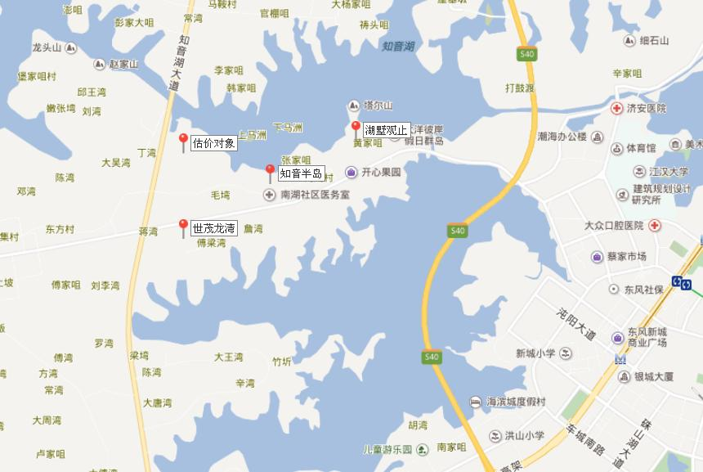

表4：因素修正和调整系数表
比较因素 |  | 案例：D |  | 案例：E |  | 案例：F
 |  | 湖墅观止 |  | 世茂龙湾 |  | 知音半岛
交易时间 |  | 100/ | 100 | 100/ | 100 | 100/ | 100
交易情况 |  | 100/ | 100 | 100/ | 100 | 100/ | 100
用途 |  | 100/ | 100 | 100/ | 100 | 100/ | 100
土地使用年限 |  | 100/ | 100 | 100/ | 100 | 100/ | 100
容积率 |  | 100/ | 100 | 100/ | 105 | 100/ | 95
区域因素 | 居住社区成熟度 | 100/ | 100 | 100/ | 100 | 100/ | 100
区域因素 | 交通便捷度 | 100/ | 100 | 100/ | 100 | 100/ | 100
区域因素 | 公共配套设施 | 100/ | 100 | 100/ | 100 | 100/ | 100
区域因素 | 基础设施水平 | 100/ | 100 | 100/ | 100 | 100/ | 100
区域因素 | 自然及人文环境 | 100/ | 100 | 100/ | 100 | 100/ | 100
区域因素 | 道路级别 | 100/ | 100 | 100/ | 100 | 100/ | 100
个别因素 | 建筑类型 | 100/ | 100 | 100/ | 100 | 100/ | 100
个别因素 | 项目建筑规模 | 100/ | 102 | 100/ | 100 | 100/ | 100
个别因素 | 建筑结构 | 100/ | 100 | 100/ | 100 | 100/ | 100
个别因素 | 建筑品质 | 100/ | 95 | 100/ | 100 | 100/ | 95
个别因素 | 公共部分装修 | 100/ | 100 | 100/ | 100 | 100/ | 100
个别因素 | 物业管理 | 100/ | 100 | 100/ | 100 | 100/ | 100
个别因素 | 市政基础设施 | 100/ | 100 | 100/ | 100 | 100/ | 100
个别因素 | 主力户型建筑面积 | 100/ | 100 | 100/ | 100 | 100/ | 100
个别因素 | 内部装修 | 100/ | 100 | 100/ | 100 | 100/ | 100
销售价格（元/平方米） |  | 19475 |  | 23750 |  | 21375
比较价值（元/平方米） |  | 20098 |  | 22619 |  | 23684
本次评估所选取的各可比案例与估价对象相似程度接近；通过前述各因素的修正，各可比案例修正后价格的差异程度较小。因此，本次评估取三个比较价格的简单算术平均值作为估价对象的最终结果。
楼面单价＝（20098+22619+23684）÷3＝22134（元/平方米）
序号 | 项目名称 | 总额（万元） | 面积（平方米） | 单价（元/平方米） | 相关系数 | 备注
1 | 开发完成后不动产总价 | 154701 | 69893 | 22134
2 | 开发成本 | 39119+  0.1291 P_{土} |  |  |  | （1）-（8）之和
（1） | 房屋建造成本 | 22453 |  |  |  | 下述5项之和
1） | 建安费用 | 17473
2） | 勘察设计和前期工程费 | 874 |  |  | 5% | 以建安费用为基数计取
3） | 公共配套设施费用 | 1747 |  |  | 10% | 以住宅用房建安费用为基数计取
4） | 红线内市政费用 | 2097 | 69893 | 300
5） | 相关税费 | 262 |  |  | 1.5% | 以建安费用为基数计取
（2） | 红线外市政费用（土地开发费用） | 1048 | 69893 | 150
（3） | 城市基础设施建设费（行政收费） | 839 | 69893 | 120
（4） | 管理费用 | 487 |  |  | 2% | 以“（1）-（3）”为基数计算
（5） | 销售费用 | 4641 |  |  | 3% | 以1为基数计取
（6） | 购地税费 | 0.029 P_{土} |  |  | 3.05% | 以估价对象土地价格/(1+5%)为基数记取
（7） | 投资利息 | 1400+  0.1001 P_{土} |  |  | 4.75% | 复利计息。后续开发成本、管理费用及销售费用产生的利息
1） | 土地购买价格及购地税费产生的利息 | 0.1001 P_{土} |  |  |  | （1+取得税费率/(1+5%)）×年利率×建设期
2） | （1）-（5）项产生的利息 | 1400 |  |  |  | （1）-（4）项×年利率×建设期÷2
（8） | 销售税费 | 8251 |  |  | 5.60% | 以“开发完成后不动产总价/（1+5%）”为基数计取
3 | 投资利润 | 11787+  0.4116 P_{土} |  |  | 40%
1） | 土地购买价格及购地税费应计的利润 | 0.4116 P_{土} |  |  |  | （P+P*取得税费/(1+5%)）*利润率
2） | （1）-（5）项及销售费用产生的利息 | 11787
4 .土地价格 |  | 67369 |  |  |  | 1-2-3
单位：万元、平方米、元/平方米
注：建安费用计算过程：建安费用=69893×2500÷10000=17473（万元）
二、估价结果确定
估价对象 | 估价方法 | 方法结果（万元） | 权重 | 总价（万元） | 抵押价格（万元）
湖北省武汉市蔡甸区大集街张家渡村、田家堡村1宗住宅用途出让国有建设用地使用权 | 市场比较法 | 40952 | 60% | 51519 | 51519
湖北省武汉市蔡甸区大集街张家渡村、田家堡村1宗住宅用途出让国有建设用地使用权 | 剩余法 | 67369 | 40% | 51519 | 51519

